: 23.

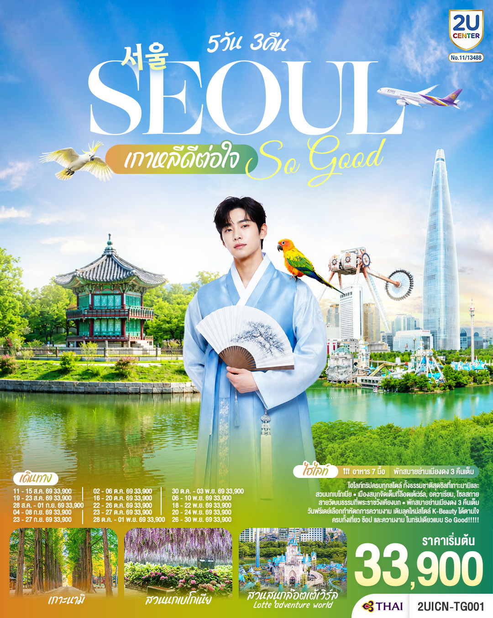

กําหนดวันเดินทาง
Seoul So Good !!
เกาหลีดีต่อใจ
5วัน 3คืน โดยสายการบินไทย (TG)
วันเดินทาง | ผู้ใหญ่พัก 2-3 ท่าน ท่านละ | เด็ก(ต่ำกว่า12ปี)พักกับผู้ใหญ่ ไม่มีเตียง ราคาท่านละ | พักเดี่ยวเพิ่มท่านละ | ราคาไม่รวมตั๋ว
11-15 สิงหาคม 2569 | 33,900.- | 31,900.- | 9,900.- | 15,900.-
19-23 สิงหาคม 2569 | 33,900.- | 31,900.- | 9,900.- | 15,900.-
28 สิงหาคม-01 กันยายน 2569 | 33,900.- | 31,900.- | 9,900.- | 15,900.-
4-8 กันยายน 2569 | 33,900.- | 31,900.- | 9,900.- | 15,900.-
23-27กันยายน 2569 | 33,900.- | 31,900.- | 9,900.- | 15,900.-
2-6 ตุลาคม 2569 | 33,900.- | 31,900.- | 9,900.- | 15,900.-
16-20 ตุลาคม 2569 | 33,900.- | 31,900.- | 9,900.- | 15,900.-
22-26 ตุลาคม 2569 | 33,900.- | 31,900.- | 9,900.- | 15,900.-
23-27 ตุลาคม 2569 | 33,900.- | 31,900.- | 9,900.- | 15,900.-
28 ตุลาคม-01พฤศจิกายน 2569 | 33,900.- | 31,900.- | 9,900.- | 15,900.-
30ตุลาคม-03พฤศจิกายน 2569 | 33,900.- | 31,900.- | 9,900.- | 15,900.-
06-10 พฤศจิหายน 2569 | 33,900.- | 31,900.- | 9,900.- | 15,900.-
18-22 พฤศจิกายน 2569 | 33,900.- | 31,900.- | 9,900.- | 15,900.-
20-24 พฤศจิกายน 2569 | 33,900.- | 31,900.- | 9,900.- | 15,900.-
26-30 พฤศจิกายน 2569 | 33,900.- | 31,900.- | 9,900.- | 15,900.-
โปรแกรมอาจจะมีการปรับเปลี่ยนตามความเหมาะสมของสภาพอากาศและฤดูกาล
ราคาทัวร์ข้างต้นยังไม่รวมค่าทิปมัคคุเทศก์ท้องถิ่น คนขับรถ ท่านละ 2,000 บาท (ยกเว้นเด็กอายุต่ำกว่า 2 ขวบ)
ชำระที่ท่าอากาศยานสุวรรณภูมิ ณ วันเดินทาง
สำหรับทิปหัวหน้าทัวร์ที่ดูแลคณะจากเมืองไทย แล้วแต่ความพึงพอใจในการบริการ
กรณีให้ทางบริษัทฯ ลงทะเบียนให้ มี ค่าบริการลงทะเบียน K-ETA ครั้งละ 400 บาท
หากสนใจเดินทางเป็นกรุ๊ปส่วนตัว มีค่าใช้จ่ายเพิ่มท่านละ 1,000 บาท
(จำนวนผู้เดินทาง 20 ท่านขึ้นไป)
รายการทัวร์นี้สำหรับนักท่องเที่ยวชาวไทยเท่านั้น พาสปอร์ตชาวต่างชาติเก็บค่าใช้จ่ายเพิ่มท่านละ 100 USD
(ชำระพร้อมค่าทัวร์ เรท ณ วันที่ทำการชำระ)
บริษัทฯ ขอสงวนสิทธิ์ในการปรับอัตราค่าบริการขึ้น เนื่องจากมีการปรับ ภาษีสนามบินขึ้นและ / หรือการปรับเปลี่ยนค่าเซอร์ชาร์จน้ำมัน จากสายการบิน โดยมิต้องแจ้งให้ทราบล่วงหน้า

รายการทัวร์นี้ มีวัตถุประสงค์เพื่อการท่องเที่ยวเป็นหมู่คณะเท่านั้น ถ้าลูกค้าท่านใดแยกตัวออกจากกรุ๊ปทัวร์ ไม่ว่าจะไปเที่ยวเอง หลบหนี เป็นแรงงาน หรือ ไม่เข้าร้านช้อป ไม่ท่องเที่ยวตามที่ระบุไว้ในโปรแกรมทัวร์ ทางบริษัทฯขอสงวนสิทธิ์ขอคิดค่าใช้จ่าย เพิ่มท่านละ 200 USD

เงื่อนไขการเข้าประเทศเกาหลีใต้
การเดินทางเข้าประเทศเกาหลีใต้ ทุกท่านจะต้องมี การลงทะเบียน K-ETA (Korea electronic travel authorization) ซึ่งเป็นระบบออนไลน์ที่คัดกรองชาวต่างชาติเข้าประเทศเกาหลีใต้ โดยไม่ต้องขอวีซ่า และ ตั้งแต่วันที่ 3 กรกฎาคม 2566 K-ETA จะได้รับการยกเว้นการลงทะเบียนบังคับสำหรับผู้ที่มีอายุ 17 ปีและต่ำกว่า และอายุ 65 ปีขึ้นไป ระยะเวลาการพิจารณาอย่างน้อย 72 ชั่วโมง หรือมากกว่า (กรณีให้ทางบริษัทฯ ลงทะเบียนให้ มี ค่าบริการลงทะเบียน K-ETA ครั้งละ 400 บาท )

ฏ | โปรแกรมการเดินทาง | เช้า | เที่ยง | ค่ำ | โรงแรมที่พัก
1 | กรุงเทพฯ (ท่าอากาศยานสุวรรณภูมิ) |  |  | ✈
2 | ท่าอากาศยานนานาชาติอินชอน - เกาะนามิ – สวนนกเบโกเนีย เมืองคาพยอง - ช้อปปิ้งย่านเมียงดง | ✈ |  |  | Migliore Hotel เมียงดง หรือ เทียบเท่า
3 | ศูนย์เครื่องสำอาง - ศูนย์สมุนไพร -ห้องสมุดสตาร์ฟีล - ล็อตเต้ โซลสกาย – พิพิธภัณฑ์สัตว์น้ำล็อตเต้เวิลด์อควาเรียม – สวนสนุกล็อตเต้เวิลด์ (รวมค่าเข้า) |  |  | อิสระ | Migliore Hotel เมียงดง หรือ เทียบเท่า
4 | อิสระช้อปปิ้งตามอัธยาศัย เต็มวัน |  | อิสระ | อิสระ | Migliore Hotel เมียงดง หรือ เทียบเท่า
5 | พระราชวังเคียงบก – พิพิธภัณฑ์สาหร่าย+เรียนทำกิมจิ+สวมชุดฮันบก – ช้อปปิ้งย่านฮงแด - ท่าอากาศยานนานาชาติอินชอน – กรุงเทพฯ (ท่าอากาศยานสุวรรณภูมิ) |  |  | ✈

วันที่ 1
กรุงเทพฯ (ท่าอากาศยานสุวรรณภูมิ)

20.00 น.
คณะพร้อมกันที่ ท่าอากาศยานสุวรรณภูมิ อาคารผู้โดยสารขาออก ชั้น 4 สายการบินไทย (TG) โดยมี เจ้าหน้าที่ทีมงาน 2U CENTER คอยให้การต้อนรับดูแลอำนวยความสะดวกด้านเอกสารเช็คอินและโหลดสัมภาระ

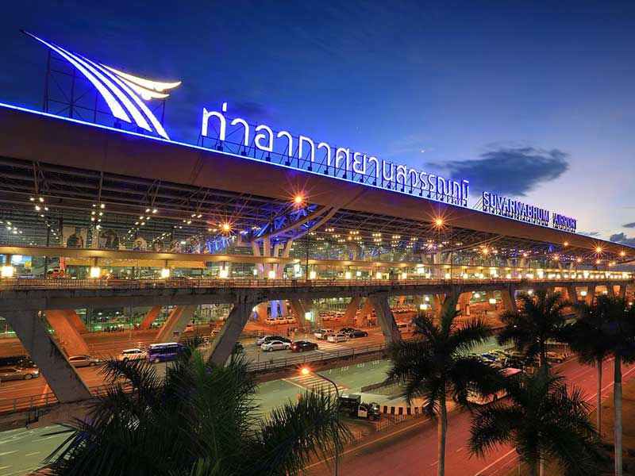

23.10 น.
นำท่านออกเดินทางสู่ สนามบินอินชอน ประเทศเกาหลีใต้ โดยสายการบินไทย เที่ยวบินที่ TG658

วันที่ 2
ท่าอากาศยานนานาชาติอินชอน - เกาะนามิ – สวนนกเบโกเนีย เมืองคาพยอง - ช้อปปิ้งย่านเมียงดง

06.35 น.
เดินทางถึง ท่าอากาศยานนานาชาติอินชอน (เทอมินอล1) ประเทศเกาหลีใต้ (เวลาท้องถิ่นของประเทศเกาหลีใต้ เร็วกว่าประเทศ ไทย 2 ชั่วโมง กรุณาปรับนาฬิกาของท่านเป็นเวลาท้องถิ่น เพื่อความสะดวกในการนัดหมาย) นำท่านผ่านพิธีตรวจคนเข้าเมืองและศุลกากร

เกาะนามิ (Nami Island) เกาะที่มีบรรยากาศสุดแสนโรแมนติกด้วยทำเล บนเกาะซองเพียง เกาะมีลักษณะเป็นรูปพระจันทร์เสี้ยวบนเกาะอุดมสมบูรณ์ไปด้วยพืชพันธุ์มากมาย ที่ท่านสามารถ ดื่มด่ำกับความมหัศจรรย์ของธรรมชาติที่ในแต่ละฤดู โดยเฉพาะในยามฤดูใบไม้ผลิ ที่เหล่าพฤกษาต่างผลิดอกออกใบ หลากสีสันคืนชีวิตและสีสันสู่ทั่วทั้งเกาะอีกครั้ง โดยเฉพาะต้นพ็อดกดหรือซากุระที่เรารู้จักกันดี ซึ่งมีหลากหลายพันธุ์ ที่ จะงดงามโดดเด่นบานสะพรั่งตามเอกลักษณ์ของแต่ละพันธุ์ ที่มีอยู่เรียงรายเป็นทิวแถว และทั่วทุกมุมของเกาะ และยัง ความพิเศษคือเป็นสถานที่ถ่ายทำซีรีส์โรแมนติกชื่อดังเรื่อง WINTER SONATA นักท่องเที่ยวจึงนิยมพากันมาถ่ายภาพคู่ กับรูปปั้นพระนาง 'เบยองจุนและแชงจีอู'นอกจากนี้ยังมีกิจกรรมอีกมากมายให้ทำ มีร้านอาหาร พิพิธภัณฑ์ ร้านขายของ ที่ระลึก ฯลฯ ให้ท่านเดินชม
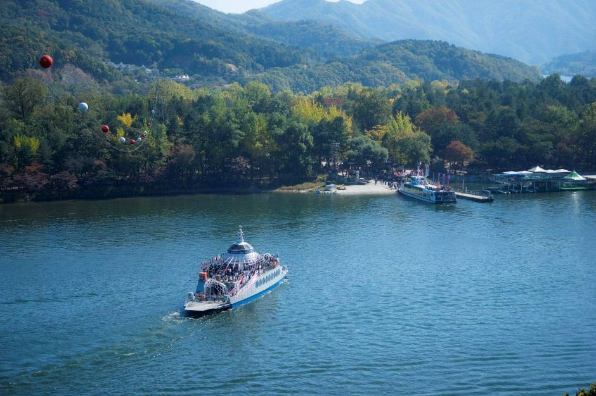

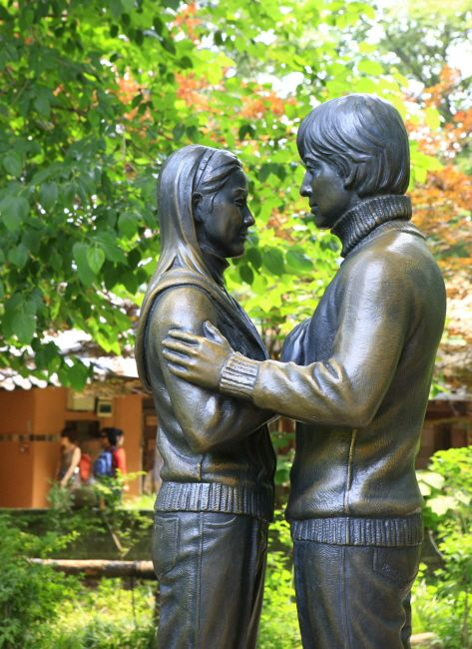
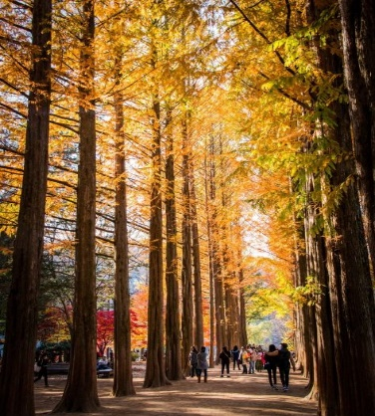

เกาะนามิ

กลางวัน
รับประทานอาหารกลางวัน ณ ภัตตาคาร เมนูทัคคาลบี้ เมนูขึ้นชื่อจากเมือง ชุนชอน เป็นอาหารเกาหลีรสเผ็ดหวานที่โดดเด่นด้วยเนื้อไก่หมักซอสโคชูจังเข้มข้น ผสมพริกป่น กระเทียม ซีอิ๊ว และเครื่องปรุงสูตรพิเศษ หมักจนซึมเข้าเนื้อ ก่อนนำไปผัดบนกระทะร้อนพร้อมกะหล่ำปลี หอมใหญ่ มันหวาน และเส้นต๊อกเหนียวนุ่ม ให้รสชาติกลมกล่อม หอมเครื่องเทศ นิยมรับประทานร้อน ๆ คู่กับข้าวสวย หรือเพิ่มชีสยืด ๆ เพื่อเพิ่มความเข้มข้นและความอร่อยยิ่งขึ้น
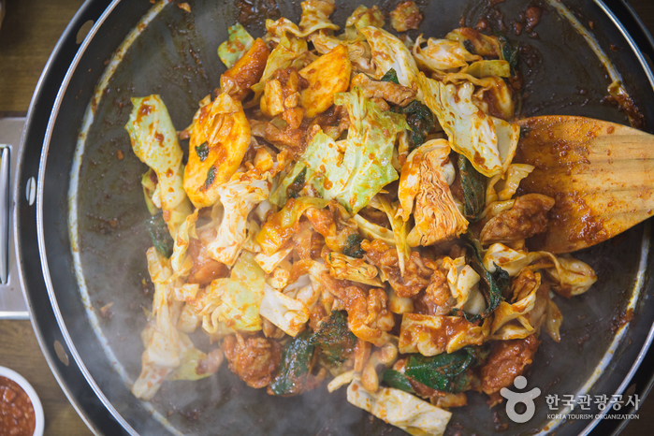
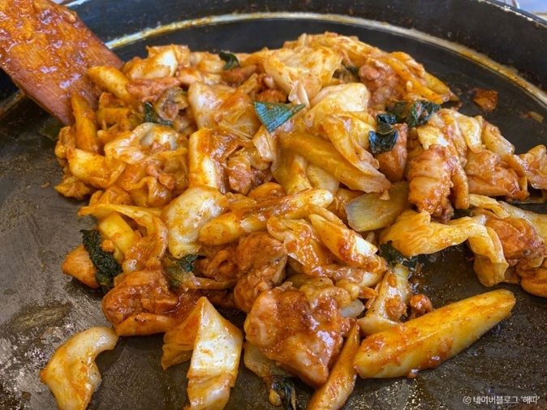

สวนนกเบโกเนีย เมืองคาพยอง (Begonia Bird Park) สวนธรรมชาติและเรือนกระจกขนาดใหญ่ที่ผสมผสานโลกของดอกไม้และสัตว์ปีกไว้อย่างลงตัว ภายในสวนจัดแสดง ดอกเบโกเนียหลากหลายสายพันธุ์สีสันสดใสตลอดทั้งปี ให้ท่านจะได้เพลิดเพลินกับการเดินชมสวนดอกไม้ พร้อมใกล้ชิดกับนกสายพันธุ์ต่าง ๆ
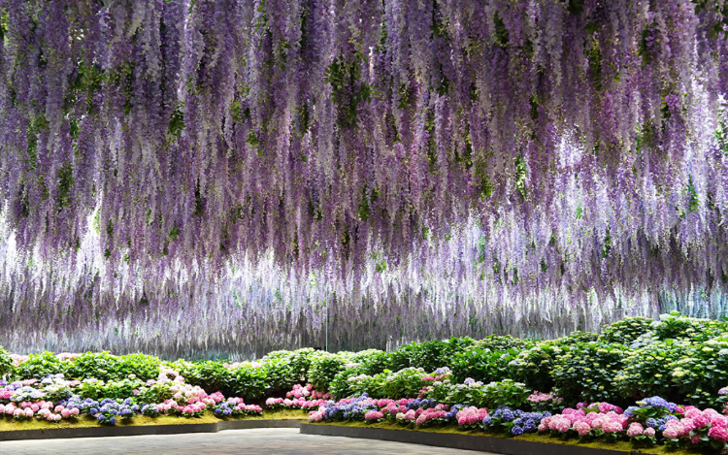
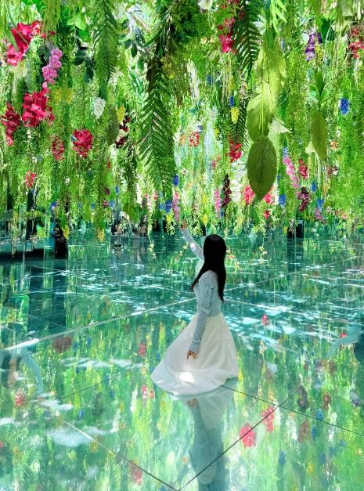

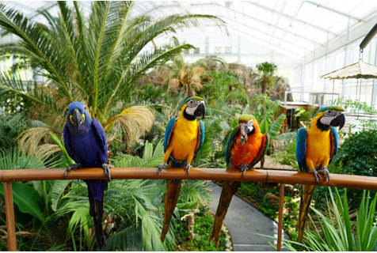

สวนนกเบโกเนีย

เมียงดง (Myeongdong) ย่านช้อปปิ้งใจกลางกรุงโซลที่เต็มไปด้วยร้านค้า ห้างสรรพสินค้าชื่อดัง ร้านอาหารริมทางมากมาย โดยเมียงดงนั้นเป็นแขวงหนึ่งในเขตกรุงโซล มีพื้นที่เป็นที่ตั้งของร้านค้ากระจายตัวไปทั้งฝั่งตะวันออกและตะวันตก
มีห้างสรรพสินค้าขนาดย่อม มีร้านขายสินค้าแบรนด์เนมมากมาย และยังสถานที่ท่องเที่ยวอันเป็นแลนด์มาร์กยอดนิยมมากมายด้วย อิสระให้ท่านได้เดินเล่นเลือกซื้อสินค้าตามอัธยาศัย

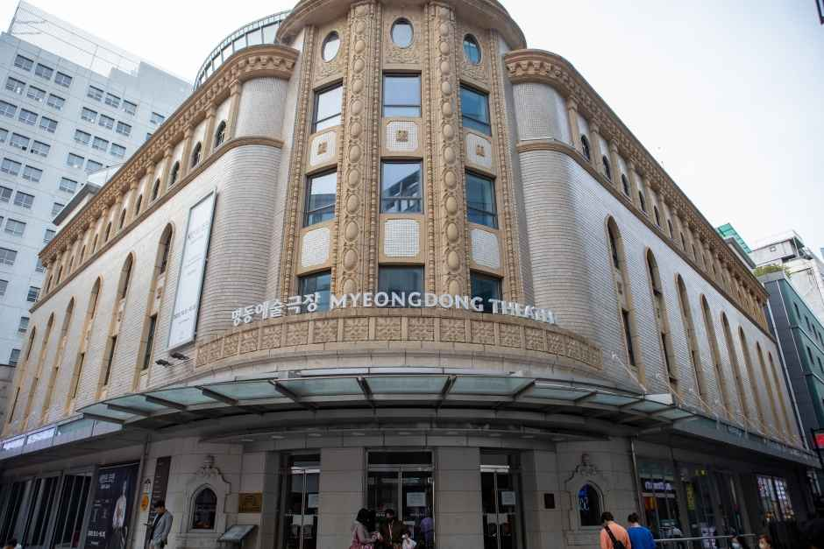
เมียงดง
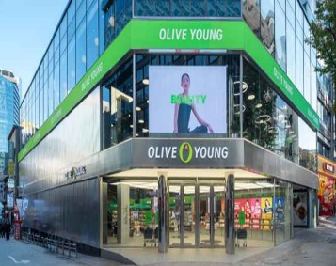

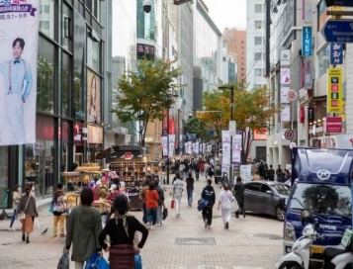

ค่ำ
รับประทานอาหารค่ำ ณ ภัตตาคาร เมนูบุลโกกิ จะเป็นเนื้อหั่นบางๆ หมักซอสเกาหลี ที่มีซีอิ๊ว กระเทียม งา ทำให้เนื้อนุ่มและมีรสชาติ หวานเค็มกลมกล่อม จากนั้นนำไปย่างหรือผัดบนกระทะร้อนๆ พร้อมเครื่องเคียง
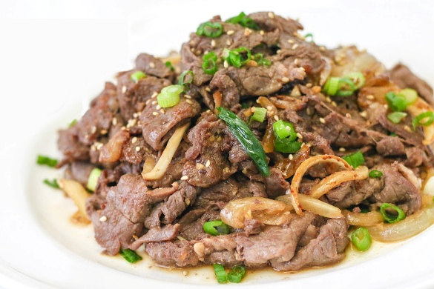
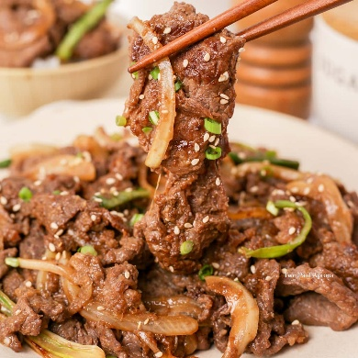
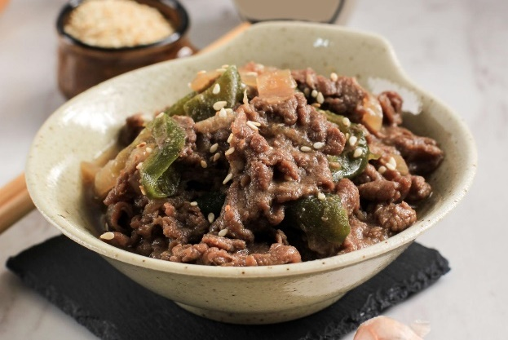

ที่พัก
Migliore Hotel เมียงดง หรือเทียบเท่า

ศูนย์เครื่องสำอาง - ศูนย์สมุนไพร - ห้องสมุดสตาร์ฟีล - ล็อตเต้ โซลสกาย – พิพิธภัณฑ์สัตว์น้ำล็อตเต้เวิลด์อควาเรียม – สวนสนุกล็อตเต้เวิลด์ (รวมค่าเข้า)
วันที่ 3

เช้า
รับประทานอาหารเช้า ณ ห้องอาหารของโรงแรม
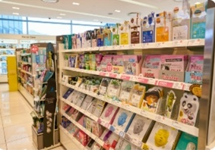
ศูนย์เครื่องสำอางเกาหลี ท่านจะสามารถเลือกซื้อเครื่องสำอางที่เหมาะกับผิวพรรณของแต่ละท่าน เพื่อการบำรุงรักษาหรือฟื้นฟูผิวใหม่กลับมาสดใสอีกครั้ง จากการผสมผสานของธรรมชาติหรือจากเวชสำอางที่ผลิตหรือรับรองโดยประเทศเกาหลีในราคาย่อมเยาว์ ไม่ว่าจะเป็นครีม เซรั่มหรือผลิตภัณฑ์ทั้งผิวหน้าและผิวกายที่รับรองว่าหากลองใช้แล้วหน้าจะใสเหมือนหนุ่มสาวเกาหลีขึ้นมาอย่างแน่นอน

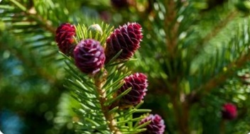
น้ำมันสนเข็มแดง ผลิตจากใบสนเข็มแดงในประเทศเกาหลี ที่มีสรรพคุณ ช่วยชะล้างไขมันในเส้นเลือด เพื่อป้องกันการอุดตันของเส้นเลือด พร้อมชมการสาธิต เพื่อให้ท่านได้เห็นสรรพคุณอย่างชัดเจนมากยิ่งขึ้น

ห้องสมุดสตาร์ฟิลด์ โคเอ็กซ์ มอลล์ (Coex mall Starfield Library) ห้องสมุดสุดอลังการกลาง Starfield COEX Mall โดดเด่นด้วยชั้นหนังสือสูงตระหง่าน บรรยากาศทันสมัย และมุมถ่ายรูปสุดไอคอนิก เหมาะสำหรับนั่งพักผ่อน อ่านหนังสือ และเช็กอินแลนด์มาร์กยอดฮิตของกรุงโซล

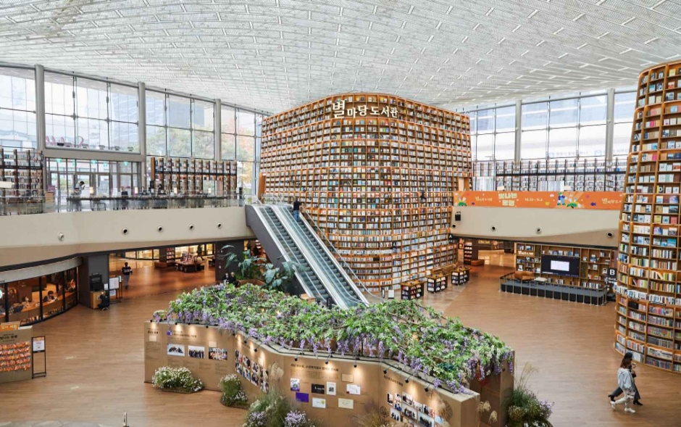
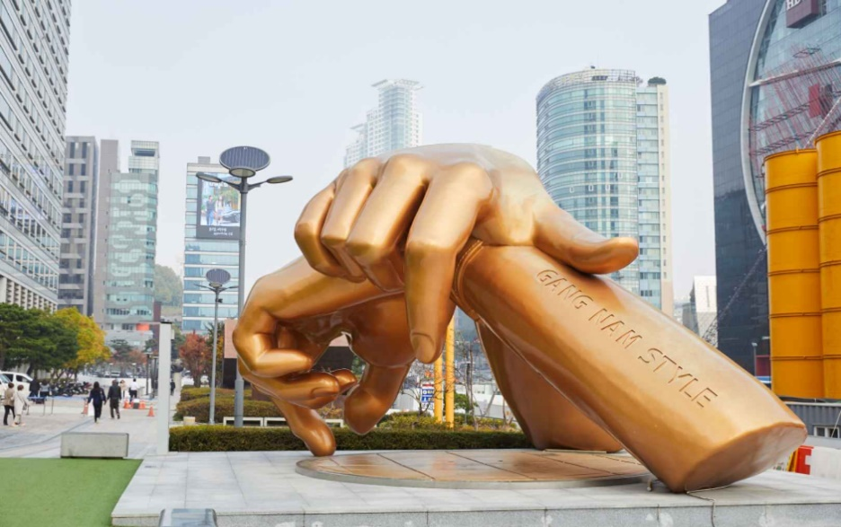
ห้องสมุดสตาร์ฟิล

รับประทานอาหารกลางวัน ณ ภัตตาคาร (ไก่ตุ๋นโสมเกาหลี) ไก่ขนาดแบบพอเหมาะ นำมาต้มมาจนเปื่อยนุ่มกำลังพอดียัดไส้ด้วยข้าวเหนียว รากโสม เมล็ดฟักทอง งาดำ วอลนัท เมล็ดสน เกาลัด พุทธาจีน แป๊ะก๊วย กระเทียมและเครื่องปรุงอื่นๆ ตุ๋นเข้ากับโสมเกาหลี นิยมทานเพื่อบำรุงสุขภาพและบำรุงสมอง ได้คุณโภชนาการครบ

กลางวัน

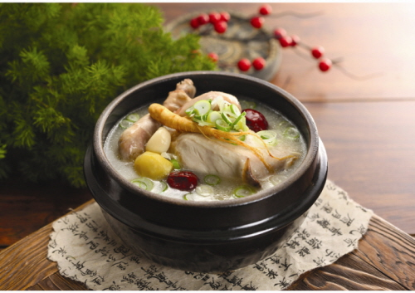
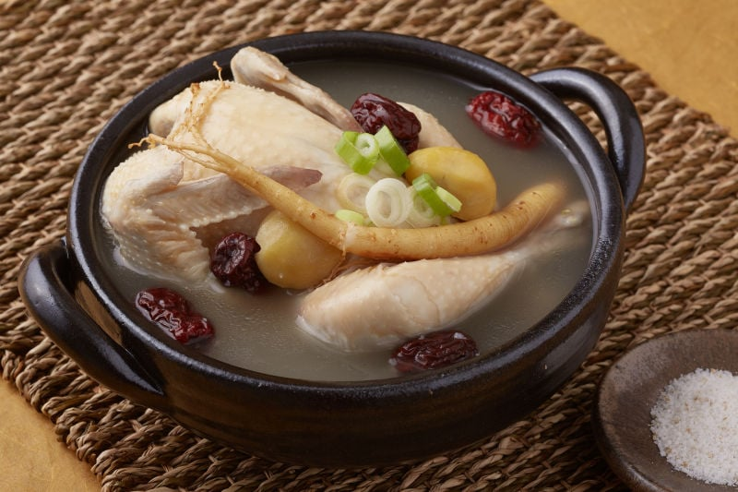

ล็อตเต้ โซลสกาย (Lotte Seoul Sky) รวมค่าขึ้นลิฟต์ จุดชมวิวบนตึกที่สูงที่สุดในเกาหลีใต้ (555 เมตร) และสูงเป็นอันดับที่ 5 ของโลก มีลิฟต์ความเร็วสูง (Sky Shuttle) ที่ใช้เวลาเพียง 1 นาทีในการขึ้นถึงด้านบน มอบประสบการณ์ การชมวิวกรุงโซลแบบ 360 องศาจากมุมสูงสุดตระการตา พร้อมพื้นกระจกใส (Sky Deck) และมุมถ่ายรูปสุดประทับใจภายใน Lotte World Tower แลนด์มาร์กระดับโลกของเกาหลีใต้

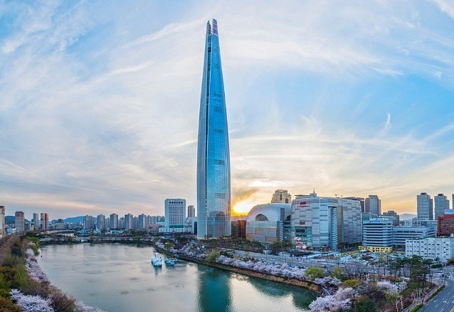
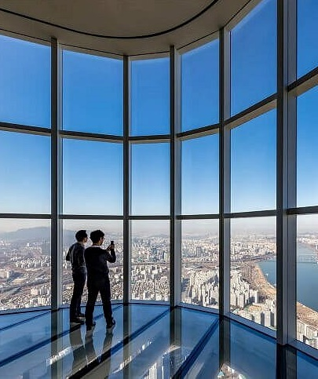
ล็อตเต้ โซลสกาย

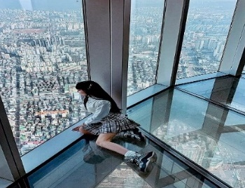

พิพิธภัณฑ์สัตว์น้ำล็อตเต้เวิลด์อควาเรียม (Lotte World Aquarium) รวมค่าเข้า อควาเรียมขนาดใหญ่ใจกลางโซล ที่รวบรวมสัตว์ทะเลหลากหลายสายพันธุ์ไว้ในบรรยากาศสุดตื่นตา พร้อมอุโมงค์ใต้น้ำสุดอลังการและกิจกรรมเหมาะสำหรับทุกวัย ให้คุณเพลิดเพลินกับโลกใต้ทะเลอย่างใกล้ชิด

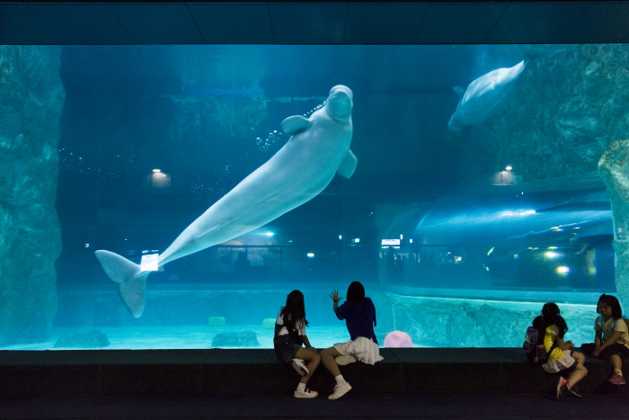
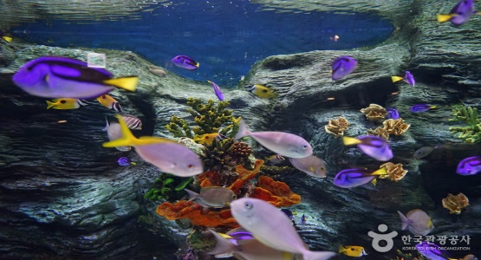

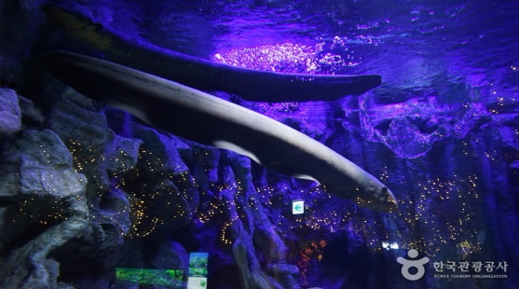

ล็อตเต้ อควาเรียม

สวนสนุกล็อตเต้เวิลด์ (Lotte World Adventure) รวมค่าเข้า เป็นสวนสนุกในร่มที่ใหญ่ที่สุดในโลกตั้งอยู่ใจกลางกรุงโซล ผสมผสานความสนุกทั้งโซนในร่ม (Adventure) และกลางแจ้ง (Magic Island) เข้าด้วยกันอย่างลงตัว ไฮไลท์คือปราสาทเทพนิยายริมทะเลสาบ เครื่องเล่นทันสมัย ขบวนพาเหรด และกิจกรรมเที่ยวได้ตลอดทั้งปีไม่ว่าจะแดดออกหรือฝนตก

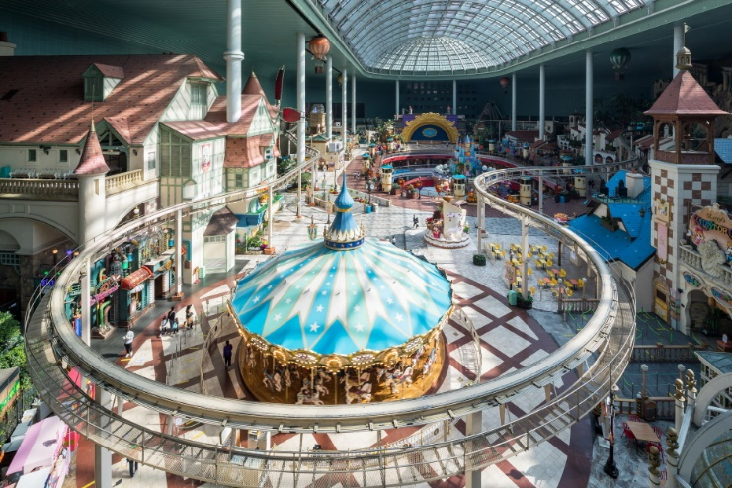
สวนสนุกล็อตเต้เวิลด์

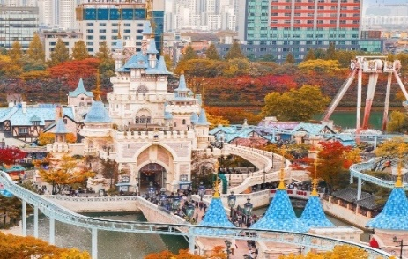

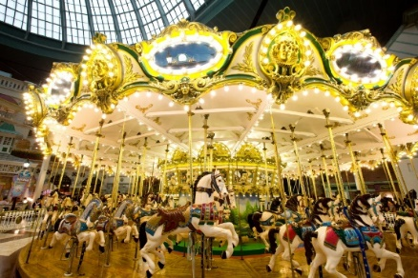

ค่ำ
อิสระอาหารค่ำตามอัธยาศัย

ที่พัก
Migliore Hotel เมียงดง หรือเทียบเท่า

วันที่ 4
อิสระช้อปปิ้งตามอัธยาศัย เต็มวัน

รับประทานอาหารเช้า ณ ห้องอาหารของโรงแรม

เช้า

สถานที่ท่องเที่ยวแนะนำ หมายเหตุ : ควรวางแผนการท่องเที่ยว และเตรียมตัวล่วงหน้า อิสระ: อาหารกลางวัน / อาหารเย็น

เดินเล่นย่าน อิกซอนดง (Ikseon-dong Hanok Village) เป็นหนึ่งในกิจกรรมที่ฟีลดีมากของโซล เพราะเป็นย่านหมู่บ้านฮันอกเก่าที่ถูกรีโนเวทให้กลายเป็นคาเฟ่ ร้านอาหาร และร้านขนมสไตล์เกาหลีสุดเก๋ ผสมความดั้งเดิมกับความโมเดิร์นได้อย่างลงตัว เดินเข้าไปจะรู้สึกเหมือนหลุดเข้าไปในซอยเล็ก ๆ ที่เต็มไปด้วยอาคารไม้หลังคากระเบื้องแบบเกาหลีโบราณ แต่ข้างในกลับเต็มไปด้วยคาเฟ่ดีไซน์สวย ขนมหน้าตาน่ารัก และมุมถ่ายรูปเพียบ เหมาะมากกับสายคอนเทนต์หรือคนที่ชอบบรรยากาศชิล ๆ ไม่วุ่นวาย
วิธีการเดินทางไป Ikseon-dong
รถไฟใต้ดินลงสถานี Jongno 3-ga (Line 1, 3, 5) แล้วเดินประมาณ 5 นาที

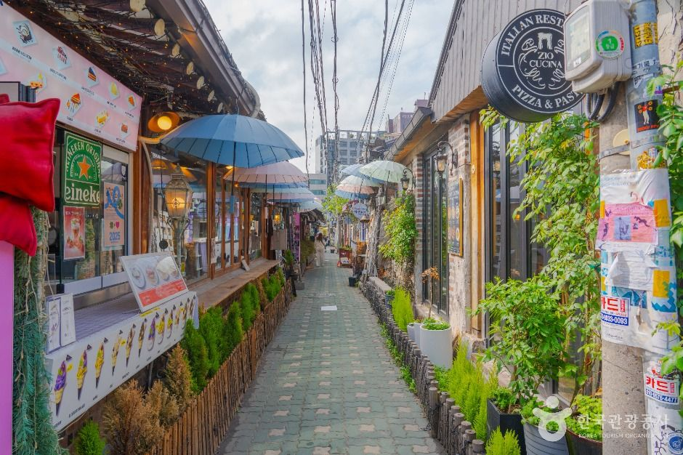

อิกซอนดง

.

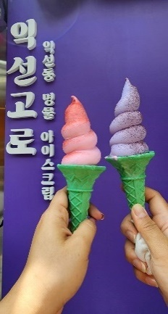
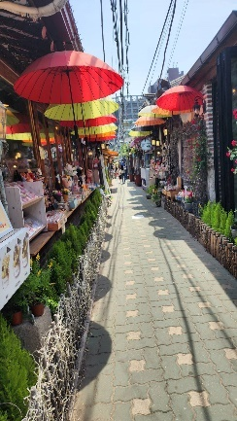

เดินเล่นย่าน ซองซูดง (Seongsu-dong) ถือเป็นไฮไลต์สายคาเฟ่ของโซล ที่จากย่านโรงงานเก่าได้ถูกรีโนเวทให้กลายเป็นย่านสุดฮิป เต็มไปด้วยคาเฟ่ดีไซน์เก๋ ร้านแฟชั่น และสตูดิโออาร์ต บรรยากาศฟีล “Brooklyn of Seoul” เท่ ดิบ แต่มีสไตล์ เดินเล่นถ่ายรูปได้ทั้งวันทุกซอยมีมุมสวยและแสงดี
ที่นี่มีคาเฟ่ดังเพียบ เช่น Salt Bread คาเฟ่ขนมปังเกลือ (Bakeries หลายร้านในโซนนี้), London Bagel Museum, Cafe Onion Seongsu และร้านขนมหวานอย่าง Tart de Seongsu (ทาร์ตไข่/ทาร์ตผลไม้สไตล์เกาหลี) รวมถึงสายคาเฟ่แบรนด์ดังยังมี Dior Café, Tamburins Seongsu Flagship Store และสายบิวตี้ต้องไม่พลาด TIRTIR Flagship Store ที่ตกแต่งสวยมากเหมือนแกลเลอรี
บรรยากาศโดยรวมคือเดินชิล จิบกาแฟ ถ่ายรูป และช้อปปิ้งเล็ก ๆ แบบไม่เร่งรีบ สามารถเดินต่อไป Seoul Forest ได้ในวันเดียว ฟีลธรรมชาติผสมเมือง เหมาะกับวันฟรีเดย์มาก ๆ
วิธีการเดินทางไปซองซูดง
นั่งรถไฟใต้ดินสายสีเขียว (Line 2) ไปลงที่ Seongsu Station ใช้ทางออก Exit 3 หรือ Exit 4

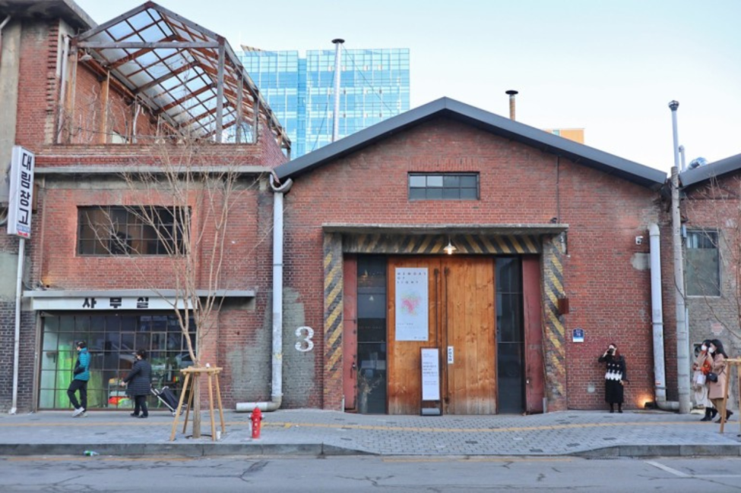
ซองซูดง

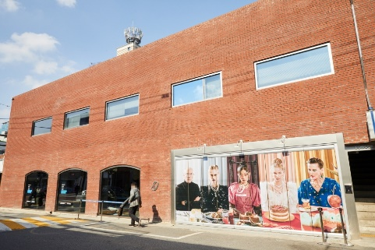
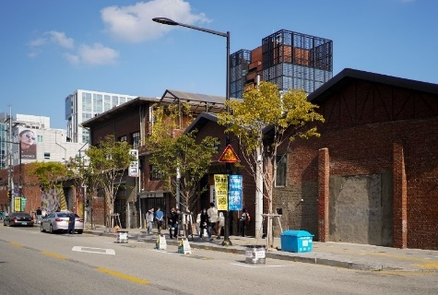
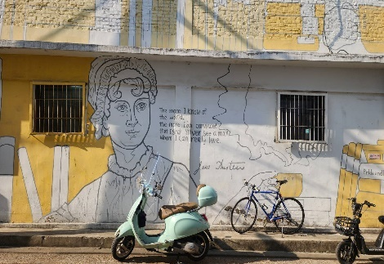

การทำหัตถการ ที่คลินิกย่านเมียงดง ถือเป็นกิจกรรมยอดฮิตของสาย K-Beauty ที่มาเที่ยวโซล เพราะเป็นโซนที่รวมคลินิกผิวหนังระดับมืออาชีพไว้เยอะมาก เดินทางสะดวก อยู่กลางเมือง และส่วนใหญ่มีพนักงานที่พูดภาษาอังกฤษได้ รวมถึงมีล่ามไทยบริการ เหมาะกับนักท่องเที่ยวแบบสุด ๆ ไม่ว่าจะเป็น Skin Care Treatment Aqua Peel LDM Ulthera ยกกระชับ สกินโบท๊อก ทำสวยแล้วช้อปปิ้งต่อได้เลย
🏥 คลินิกแนะนำในเมียงดง
KLEAM Clinic — คลินิกพรีเมียม เด่นเรื่อง Ultherapy, Thermage, Aqua Peel และ Skin Booster
Berry Skin Clinic — คลินิกสายผิวใสและยกกระชับโดยแพทย์ดูแลอย่างใกล้ชิด
Val:U Clinic — เด่นเรื่อง lifting และ personalized treatment
Aurea Clinic — ครบทั้ง LDM, Aqua Peel, laser และ skin booster
PPEUM Global Clinic — คลินิกใหญ่ ราคาหลากหลาย เหมาะกับนักท่องเที่ยวและทำหัตถการครบวงจร

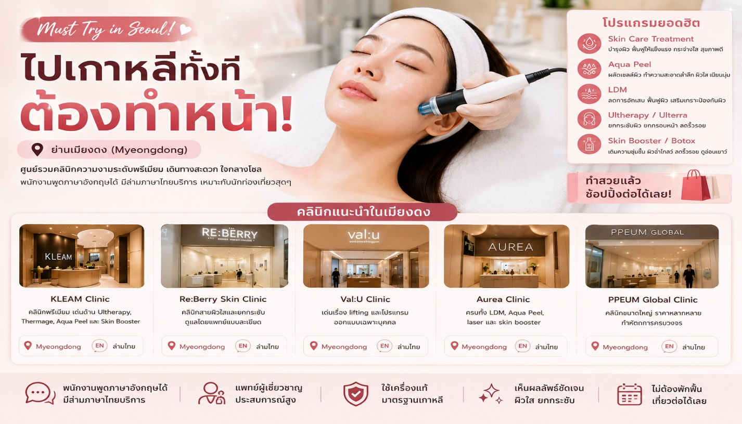

ที่พัก
Migliore Hotel เมียงดง หรือเทียบเท่า

วันที่ 5
พระราชวังเคียงบก – พิพิธภัณฑ์สาหร่าย+เรียนทำกิมจิ+สวมชุดฮันบก –
ช้อปปิ้งย่านฮงแด - ท่าอากาศยานนานาชาติอินชอน – กรุงเทพฯ
(ท่าอากาศยานสุวรรณภูมิ)

เช้า
รับประทานอาหารเช้า ณ ห้องอาหารของโรงแรม

พระราชวังเคียงบก (Gyeongbokgung) ไม่รวมค่าเช่าชุดฮันบก พระราชวังหลวงที่ยิ่งใหญ่ที่สุดของเกาหลี ท่านสามารถเดินถ่ายรูปภายในพระราชวัง ท่ามกลางสถาปัตยกรรมโบราณอันงดงาม ไม่ว่าจะเป็นท้องพระโรง ศาลาริมสระน้ำ และฉากภูเขาด้านหลังที่สวยงาม พร้อมทั้งเข้าชมพิพธภัณฑ์พื้นบ้านเกาหลี

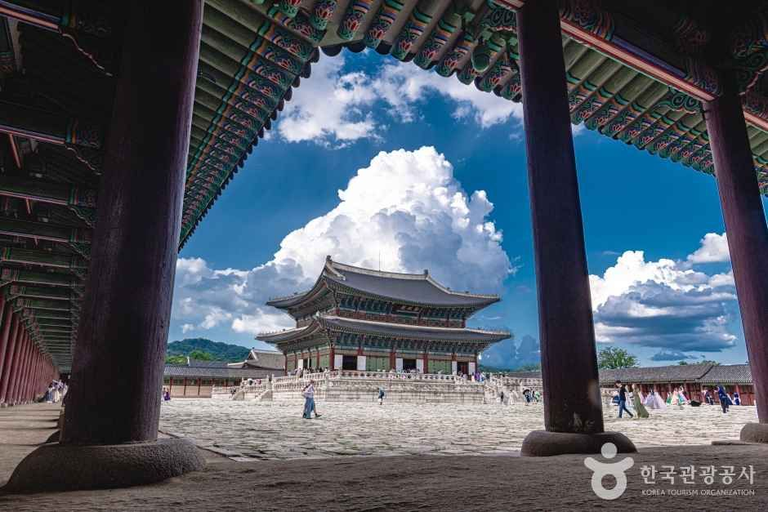
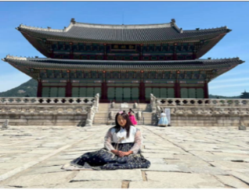

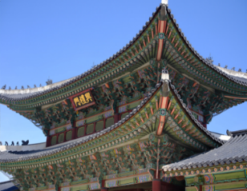

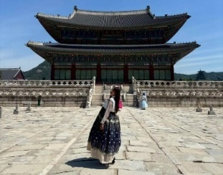
พระราชวังเคียงบก

พิพิธภัณฑ์สาหร่าย ที่บอกเล่าเรื่องราว เกี่ยวกับสาหร่าย อาหารชั้นยอดของเกาหลี ที่กลายเป็นส่วนหนึ่งในวัฒนธรรมการประกอบอาหารของเกาหลี เรียนการทำกิมจิ เป็นกิจกรรมวัฒนธรรมเกาหลีที่เปิดโอกาสให้ได้เรียนรู้การทำอาหารประจำชาติอย่างร่วมกิจกรรม ใส่ชุดฮันบก หลากหลายที่มีไว้ให้เลือก พร้อมถ่ายรูปกับฉากและพร็อบที่เตรียมไว้เก็บเป็นที่ระลึกว่าครั้งหนึ่งเราได้เคยมาเยือนดินแดนที่มีวัฒนธรรมหลากหลายเช่นนี้

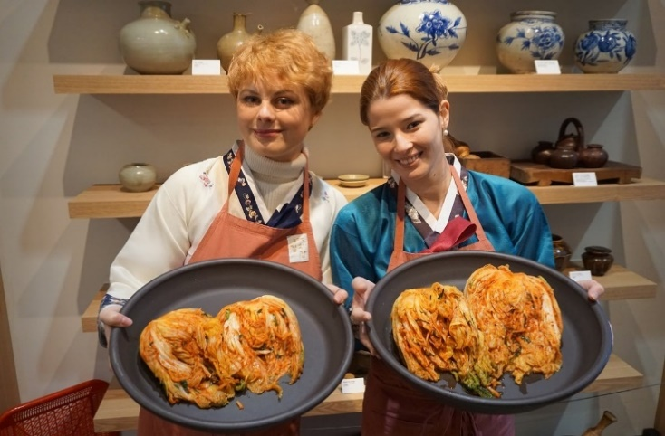
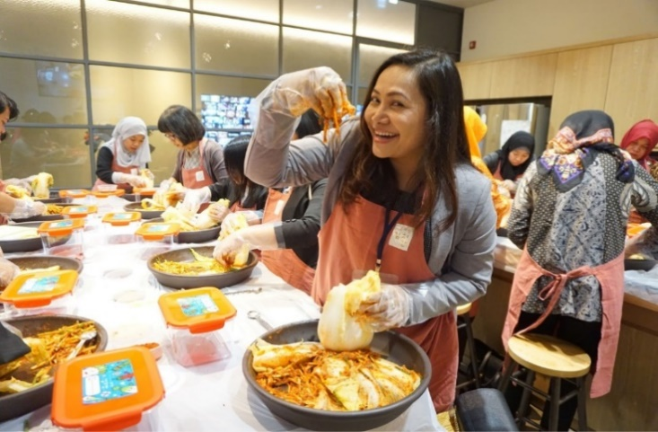

กลางวัน
รับประทานอาหารกลางวัน ณ ภัตตาคาร เมนูจิมดัก ไก่ผัดวุ้นเส้นซอสเกาหลี ไก่พะโล้ผัดกับวุ้นเส้นและซอสเกาหลีพร้อมผักต่างๆ ผัดด้วยไฟแรงจนน้ำงวดลงแบบขลุกขลิกแล้วเสิร์ฟในจานใบใหญ่ มีรสชาติที่เข้มข้น เผ็ด เค็ม หวาน ในจานเดียว

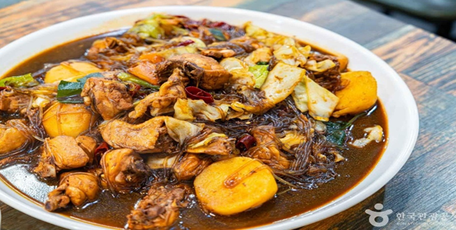
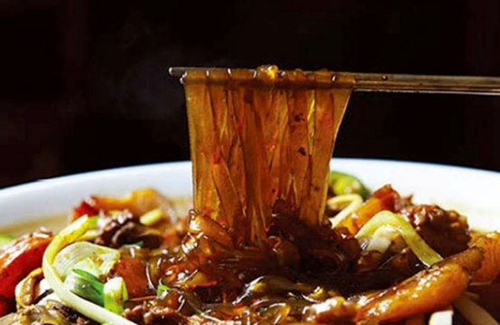

ย่านฮงแด (Hongdae) เป็นแหล่งรวมวัยรุ่น แฟชั่น คาเฟ่ และสตรีท ฟู้ดสุดฮิตในโซล ประเทศเกาหลีใต้ ใกล้กับมหาวิทยาลัยฮงอิก โดดเด่นด้วยบรรยากาศการแสดงดนตรี/แดนซ์ริมถนน ตลาดเสื้อผ้าดีไซน์ทันสมัยราคาย่อมเยา ร้านอาหารมากมาย และเป็นย่านที่คึกคักตลอดทั้งกลางวันและกลางคืน

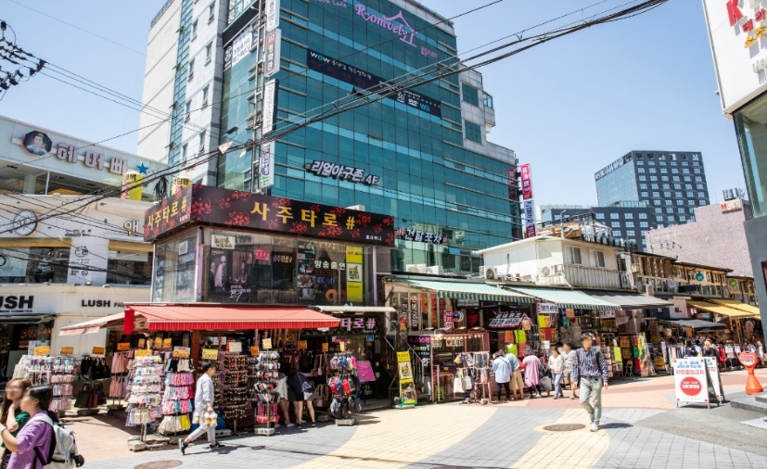
ฮงแด

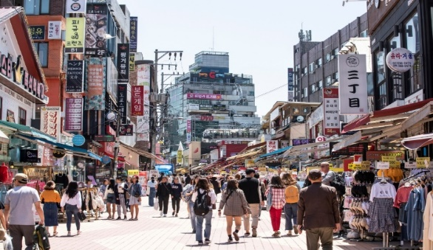

สมควรแก่เวลาเดินทางนำท่านเดินทางสู่ ท่าอากาศยานนานาชาติอินชอน ทำการเช็คอิน และโหลดกระเป๋าสัมภาระ เพื่อเดินทางกลับสู่ประเทศไทย

17.25 น.
ออกเดินทางสู่ กรุงเทพฯ โดยสายการบินไทย เที่ยวบินที่ TG653

21.15 น.
เดินทางถึง ท่าอากาศยานสุวรรณภูมิ กรุงเทพฯ โดยสวัสดิภาพ พร้อมความประทับใจ

กําหนดวันเดินทาง
วันเดินทาง | ผู้ใหญ่พัก 2-3 ท่าน ท่านละ | เด็ก(ต่ำกว่า12ปี)พักกับผู้ใหญ่ ไม่มีเตียง ราคาท่านละ | พักเดี่ยวเพิ่มท่านละ | ราคาไม่รวมตั๋ว
11-15 สิงหาคม 2569 | 33,900.- | 31,900.- | 9,900.- | 15,900.-
19-23 สิงหาคม 2569 | 33,900.- | 31,900.- | 9,900.- | 15,900.-
28 สิงหาคม-01 กันยายน 2569 | 33,900.- | 31,900.- | 9,900.- | 15,900.-
4-8 กันยายน 2569 | 33,900.- | 31,900.- | 9,900.- | 15,900.-
23-27กันยายน 2569 | 33,900.- | 31,900.- | 9,900.- | 15,900.-
2-6 ตุลาคม 2569 | 33,900.- | 31,900.- | 9,900.- | 15,900.-
16-20 ตุลาคม 2569 | 33,900.- | 31,900.- | 9,900.- | 15,900.-
22-26 ตุลาคม 2569 | 33,900.- | 31,900.- | 9,900.- | 15,900.-
23-27 ตุลาคม 2569 | 33,900.- | 31,900.- | 9,900.- | 15,900.-
28 ตุลาคม-01พฤศจิกายน 2569 | 33,900.- | 31,900.- | 9,900.- | 15,900.-
30ตุลาคม-03พฤศจิกายน 2569 | 33,900.- | 31,900.- | 9,900.- | 15,900.-
06-10 พฤศจิหายน 2569 | 33,900.- | 31,900.- | 9,900.- | 15,900.-
18-22 พฤศจิกายน 2569 | 33,900.- | 31,900.- | 9,900.- | 15,900.-
20-24 พฤศจิกายน 2569 | 33,900.- | 31,900.- | 9,900.- | 15,900.-
26-30 พฤศจิกายน 2569 | 33,900.- | 31,900.- | 9,900.- | 15,900.-
โปรแกรมอาจจะมีการปรับเปลี่ยนตามความเหมาะสมของสภาพอากาศและฤดูกาล
ราคาทัวร์ข้างต้นยังไม่รวมค่าทิปมัคคุเทศก์ท้องถิ่น คนขับรถ ท่านละ 2,000 บาท (ยกเว้นเด็กอายุต่ำกว่า 2 ขวบ)
ชำระที่ท่าอากาศยานสุวรรณภูมิ ณ วันเดินทาง
สำหรับทิปหัวหน้าทัวร์ที่ดูแลคณะจากเมืองไทย แล้วแต่ความพึงพอใจในการบริการ
กรณีให้ทางบริษัทฯ ลงทะเบียนให้ มี ค่าบริการลงทะเบียน K-ETA ครั้งละ 400 บาท
หากสนใจเดินทางเป็นกรุ๊ปส่วนตัว มีค่าใช้จ่ายเพิ่มท่านละ 1,000 บาท
(จำนวนผู้เดินทาง 20 ท่านขึ้นไป)
รายการทัวร์นี้สำหรับนักท่องเที่ยวชาวไทยเท่านั้น พาสปอร์ตชาวต่างชาติเก็บค่าใช้จ่ายเพิ่มท่านละ 100 USD
(ชำระพร้อมค่าทัวร์ เรท ณ วันที่ทำการชำระ)
อัตราค่าบริการและเงื่อนไขรายการท่องเที่ยว
บริษัทฯ ขอสงวนสิทธิ์ในการปรับอัตราค่าบริการขึ้น เนื่องจากมีการปรับ ภาษีสนามบินขึ้นและ / หรือการปรับเปลี่ยนค่าเซอร์ชาร์จน้ำมัน จากสายการบิน โดยมิต้องแจ้งให้ทราบล่วงหน้า

รายการทัวร์นี้ มีวัตถุประสงค์เพื่อการท่องเที่ยวเป็นหมู่คณะเท่านั้น ถ้าลูกค้าท่านใดแยกตัวออกจากกรุ๊ปทัวร์ ไม่ว่าจะไปเที่ยวเอง หลบหนี เป็นแรงงาน หรือ ไม่เข้าร้านช้อป ไม่ท่องเที่ยวตามที่ระบุไว้ในโปรแกรมทัวร์ ทางบริษัทฯขอสงวนสิทธิ์ขอคิดค่าใช้จ่าย เพิ่มท่านละ 200 USD

เงื่อนไขการเข้าประเทศเกาหลีใต้
การเดินทางเข้าประเทศเกาหลีใต้ ทุกท่านจะต้องมี การลงทะเบียน K-ETA (Korea electronic travel authorization) ซึ่งเป็นระบบออนไลน์ที่คัดกรองชาวต่างชาติเข้าประเทศเกาหลีใต้ โดยไม่ต้องขอวีซ่า และ ตั้งแต่วันที่ 3 กรกฎาคม 2566 K-ETA จะได้รับการยกเว้นการลงทะเบียนบังคับสำหรับผู้ที่มีอายุ 17 ปีและต่ำกว่า และอายุ 65 ปีขึ้นไป ระยะเวลาการพิจารณาอย่างน้อย 72 ชั่วโมง หรือมากกว่า (กรณีให้ทางบริษัทฯ ลงทะเบียนให้ มี ค่าบริการลงทะเบียน K-ETA ครั้งละ 400 บาท )

